项目名称：ECCSMSIs
项目说明：ECC 7.0报警短信接口项目及相关调/测试工具。
子项目说明：
- SMSIT31
项目名称：SMSIT31
项目说明：为完成Ticket#31而开发的大港油田短信报警接口模块。
项目文件：SMSIT31.dll
项目文件说明：符合ECC 7.0预警短信模块调用规范的接口库，实现了大港油田短信网关的短信发送功能。
- SMSIT39
项目名称：SMSIT39
项目说明：为完成Ticket#39而开发的小灵通短信报警接口模块。
项目文件：SMSIT39.dll
项目文件说明：符合ECC 7.0预警短信模块调用规范的接口库，实现了与相关短信网关之间的通讯协议，能够以短连接的方式往指定小灵通号码发送短信息。短信息内容超长时能自动截断成两条信息接续发送，截断进行了基本的词法分析，可以避免从中文字符的两个字节间截断或从英文单词、数字中截断。
- SMSIT39Test
项目名称：SMSIT39Test
项目说明：SMSIT39.dll模块调/测试工具。
项目文件：SMSIT39Test.exe
项目文件说明：模拟ECC 7.0前台预警程序调用SMSIT39.dll中的短信发送函数发送短信，便于快捷的调试和测试SMSIT39.dll模块功能。
- SMST38VS
项目名称：SMST39VS
项目说明：Ticket#39小灵通模拟调试网关。
项目文件：SMST39VS.exe
项目文件说明：模拟Ticket#39小灵通短信网关，实现了网关基本的登录和短信发送通讯协议，并对通讯信息进行了分析和显示，用于在没有实际网关的条件下调试SMSIT39.dll。
编译说明
项目SMSIT39 和SMSIT31都必须用VC7编译，否则会在ECC 7.0调用时发生错误，原因是在ECC 7.0前台模块中用到了MFC，而SMSIT39 和SMSIT31同样基于MFC开发，因此必须使用相同的编译器版本进行编译。
项目SMSIT39Test和项目SMST39VS没有编译限制。
SMSIT39模块配置说明
将SMSIT39.dll文件放在ECC 7.0安装目录下的smsplugin子文件夹内，ECC 7.0短信前台程序会自动检索并在主界面短信设置页的“调用动态库中的函数发送短信 动态库名称”下拉列表中列举出来。选中“SMSIT39.dll”后，在“动态库函数参数”中输入通讯配置参数字符串并点击“保存”按钮即可完成对SMSIT39.dll模块的配置。
SMSIT39.dll模块的动态库函数参数规则如下：
UID=[短信网关登录用户名];PWD=[短信网关登录密码];ServiceID=[短信服务ID];DisplayPhone=[短信显示号码];ServerName=[网关IP];ServerPort=[网关端口]
一个有效的参数字符串实例如下：
UID=abcdefgh;PWD=12345678;ServiceID=SIDSID;DisplayPhone=11608851;ServerName=127.0.0.1;ServerPort=1608
注1：在ECC 7.0主界面短信设置页面对SMSIT39.dll进行测试或设置报警短信接收手机号码时，要求目标手机号码长度必须在11位到1100位之间，否则短信发送会失败。原因是短信网关协议对目标手机号码进行了限制。
注2：参数由多个[参数名]=[参数值]的参数段组成，参数段之间用半角’;’字符分隔，参数名不区分大小写，但是参数值区分大小写。由于某些版本ECC 7.0短信前台代码存在一些参数处理错误，因此不要在参数字符串中包含半角‘ ’（空格）字符，否则可能引起错误。
更多关于短信接口的测试和使用方法参见ECC 7.0帮助文档。
项目调/测试状态
在开发机器上用模拟调试网关（SMST39VS.exe）测试通过，能够在ECC 7.0的短信设置页面手动发送测试短信，能够有ECC 7.0自动发送报警短信。
开发机器安装WindowsXP Pro和ECC 7.0（SiteviewECC7.0_070530setup.exe）。
自动报警测试成功时模拟调试网关显示信息截图
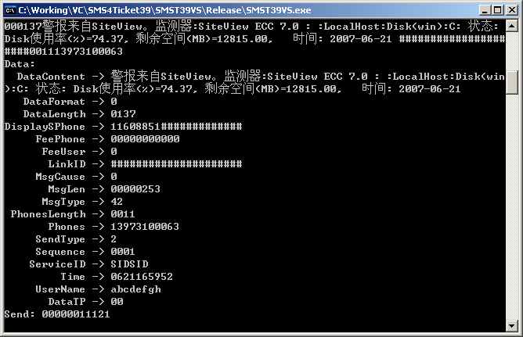
手动发送测试短信成功时模拟调试网关显示信息截图
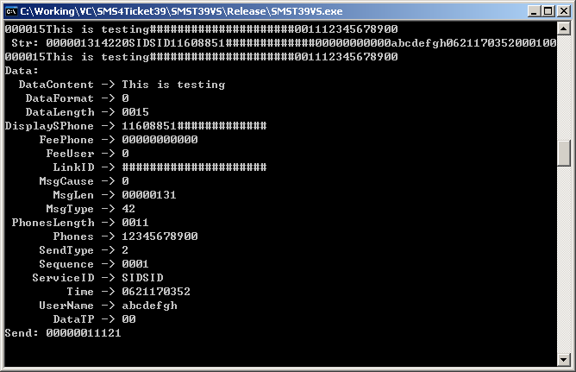
SMSIT39项目参考文档：
短信包接口v2.1_示例.doc
短信包接口v2.1_.doc

SMSIT31模块配置说明
将SMSIT31.dll文件放在ECC 7.0安装目录下的smsplugin子文件夹内，ECC 7.0短信前台程序会自动检索并在主界面短信设置页的“调用动态库中的函数发送短信 动态库名称”下拉列表中列举出来。选中“SMSIT31.dll”后，在“动态库函数参数”中输入通讯配置参数字符串并点击“保存”按钮即可完成对SMSIT31.dll模块的配置。
SMSIT31.dll模块的动态库函数参数规则如下：
URL=[短信网关URL];smallCode=[smallCode值];srcMobile=[短信发送源手机号码];linkId=[linkId值];workFlage=0;user=[短信网关用户名];password=[短信网关用户密码]
一个有效的参数字符串实例如下：
URL=http://127.0.0.1/SMSTest.asp;smallCode=TEST;srcMobile=13973100000;linkId=20050301030450001;workFlage=0;user=Test;password=123456
注1：参数由多个[参数名]=[参数值]的参数段组成，参数段之间用半角’;’字符分隔，参数名不区分大小写，但是参数值区分大小写。由于某些版本ECC 7.0短信前台代码存在一些参数处理错误，因此不要在参数字符串中包含半角‘ ’（空格）字符，否则可能引起错误。
更多关于短信接口的测试和使用方法参见ECC 7.0帮助文档。
项目调/测试状态
在开发机器上用SMSTest.asp（运行于IIS）模拟网关测试通过，能够在ECC 7.0的短信设置页面手动发送测试短信，能够有ECC 7.0自动发送报警短信。
开发机器安装WindowsXP Pro和ECC 7.0（SiteviewECC7.0_070530setup.exe）。
SMSIT31项目参考文档：
Global.DgWebRequestAlertSmsSet.config － 马峰提供ECC 6.2中相同功能模块的配置文件
SmsSendWebRequest.cs — 马峰提供ECC 6.2中相同功能模块的C#源码

Chao.gong@dragonflow.com 2007-6-21

